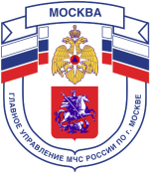

Главное управление МЧС России по г. Москве Управление по Новомосковскому и Троицкому АО
2 региональный отдел надзорной деятельности и профилактической работы
108841, г. Москва, г.о. Троицк, ул. пл. Верещагина д. 1 телефон:
8(495)840-99-70,
E-mail: tinao2@gpn.moscow
_____________________________________________________________________________
Лето. Правила оказания первой помощи пострадавшему на воде
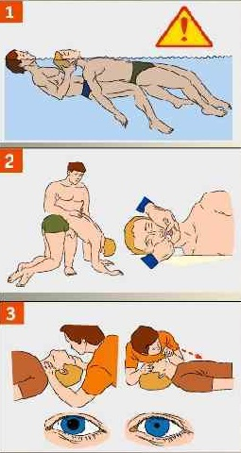
Летом умение оказывать первую помощь на воде становится особенно актуальным. Если вы заметили, что человеку, находящемуся в воде, внезапно стало плохо, или он взывает о помощи, не теряя времени, привлеките внимание как можно большего количества людей к утопающему.
Если на пляже нет профессиональных спасателей, бросайтесь на помощь утопающему самостоятельно. Не лишним будет оценить свои силы: если вы сами плохо умеете плавать, вряд ли вы чем-то сможете помочь. Однако если кроме вас прийти на помощь абсолютно некому, по крайней мере, соблюдайте следующие правила спасения:
- Поручите кому-то вызвать Скорую помощь, еще до того, как утопающего вынесли на берег. Так вы сэкономите время и, возможно, наряд скорой помощи подоспеет как раз вовремя, чтобы спасти человеку жизнь.
- Прежде чем ринуться в воду, захватите с собой любой плавающий предмет. Конечно, лучше всего, чтобы это был спасательный круг, однако если его не оказалось под рукой, возьмите хотя бы надувной матрас, подушку, ветку дерева или даже бревно, которое вполне может оказаться на берегу. Все эти приспособления облегчат вам процесс транспортировки утопающего на берег.
Всегда подплывайте к утопающему сзади. Самый простой вариант спасения – подплыть сзади и взять утопающего подмышки, закрепив руки замком у него на груди. На берег вы можете плыть, помогая себе ногами.
- Пока вы находитесь в воде, держите голову утопающего над водой, как только коснетесь берега ногами, начинайте действия по спасению.
-До приезда Скорой помощи, очистите нос и рот утопающего от песка и грязи.
-Если утопающий не проявляет признаков жизни, начинайте выполнять сердечно-легочную реанимацию.
-Если зрачки утопающего расширены и не реагируют на свет, немедленно начинайте выполнять наружный массаж сердца.
Телефон пожарной охраны – 101, 112

